终端安全客户端安装流程

点击打开学院办事大厅
http://ehall.cqipc.edu.cn/new/index.html?browser=no

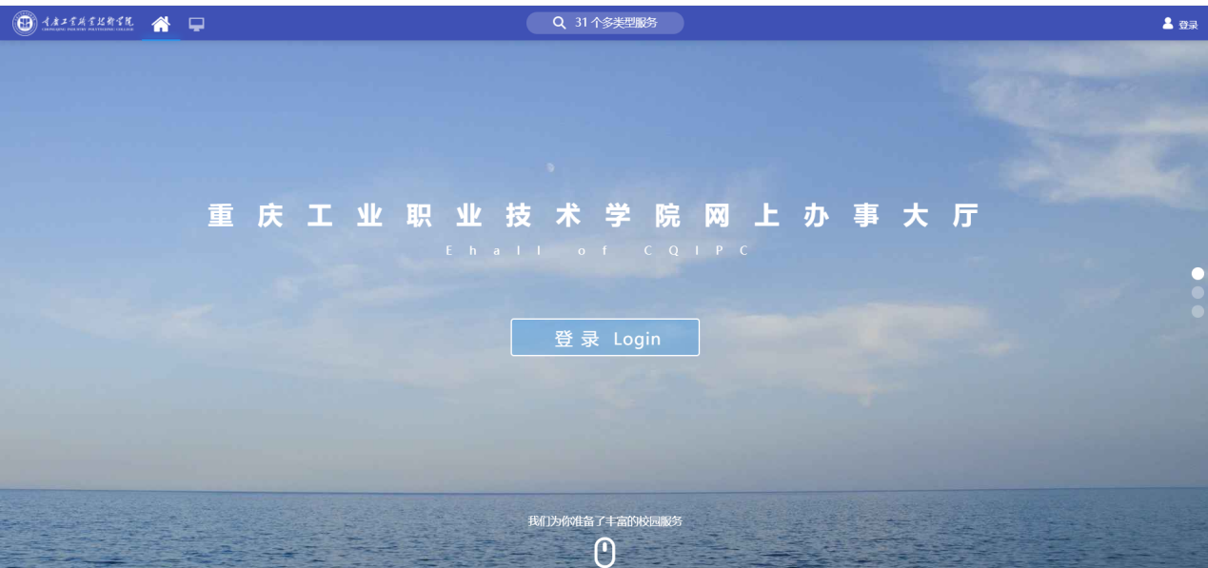

登录账户密码，搜索终端安全客户端
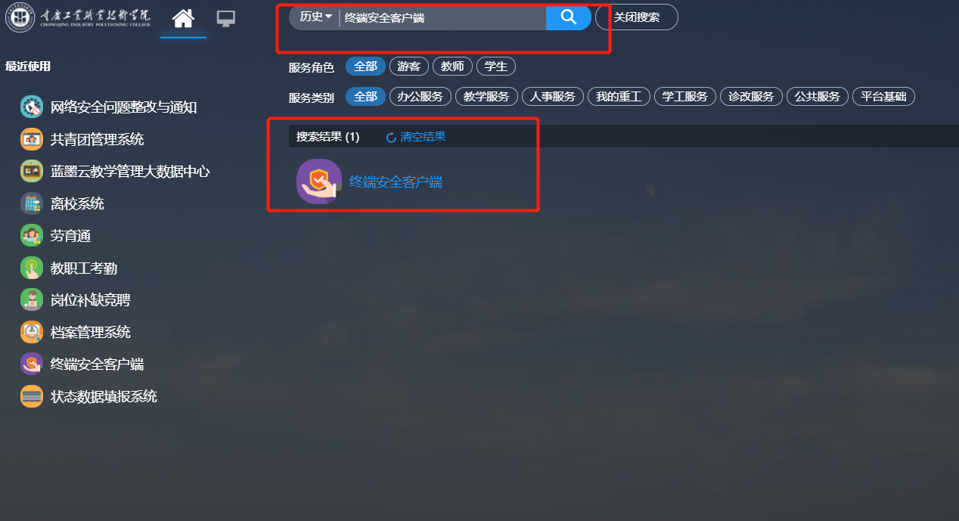

进入终端安全客户端应用
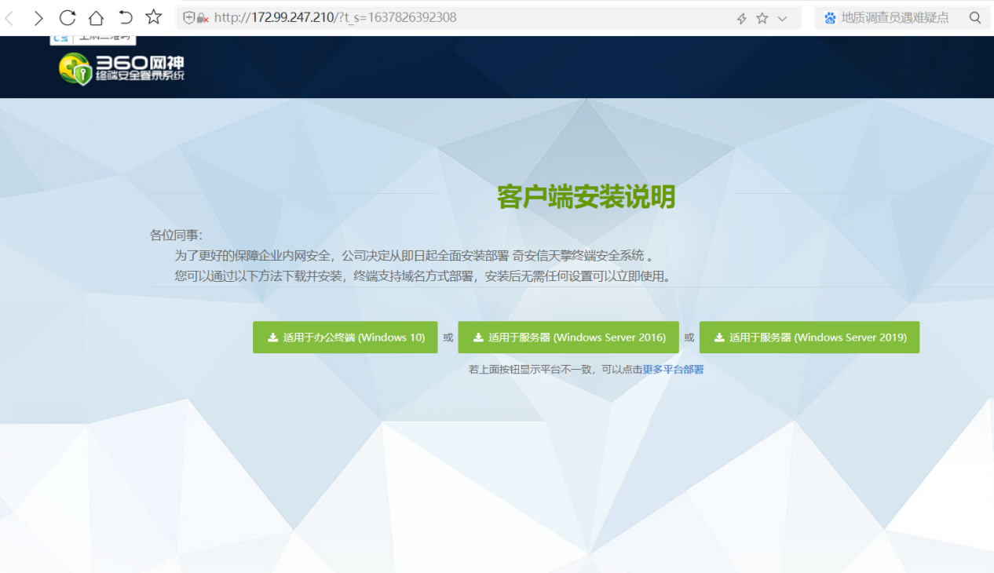

找到与自己电脑相符合的操作系统版本，如页面上展示的版本没有，点击页面小蓝字更多平台部署,进行安装。
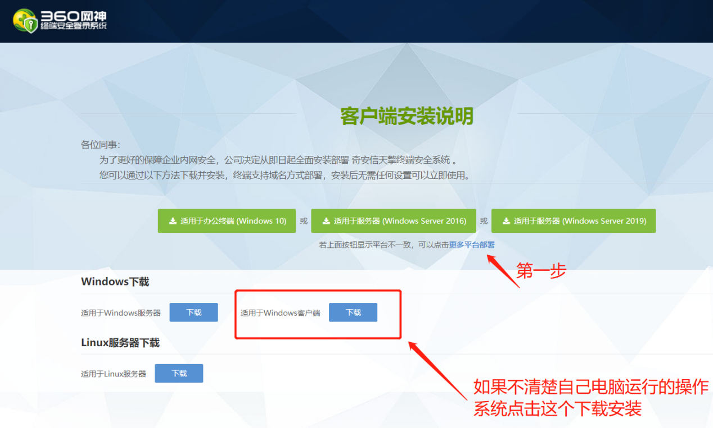

下载完成点击打开，弹出对话框点击确认。
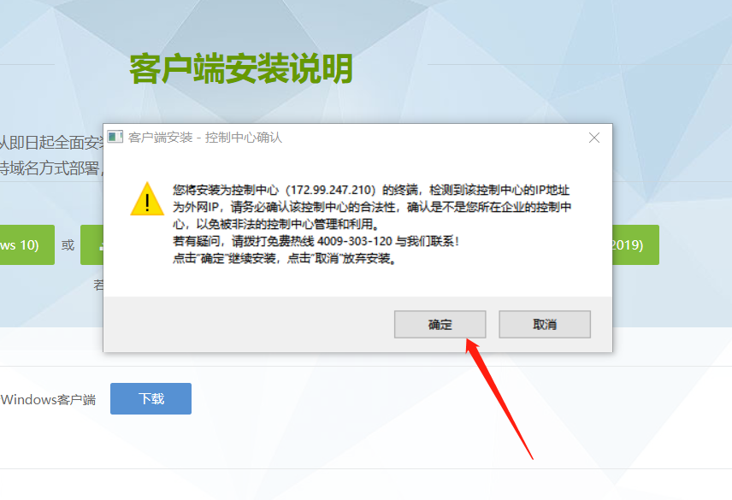

到达安装界面，默认安装在C盘，选择立即安装，等待安装成功。
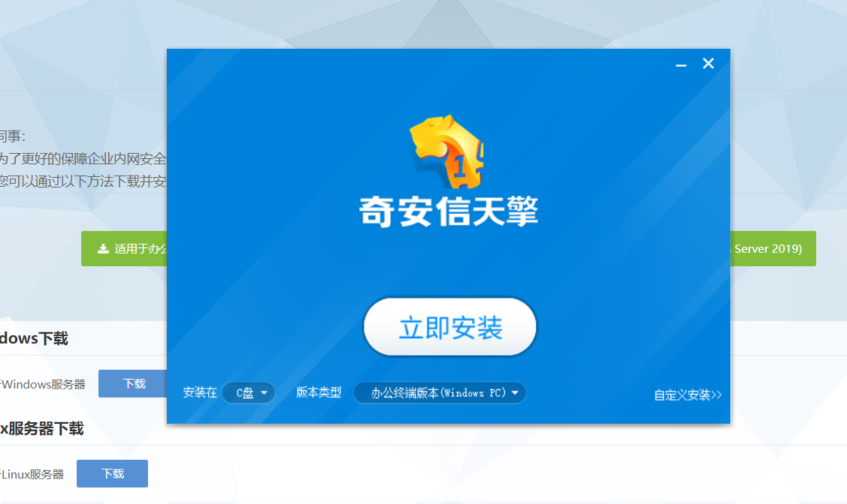

完成安装，同时桌面状态栏出现图标。
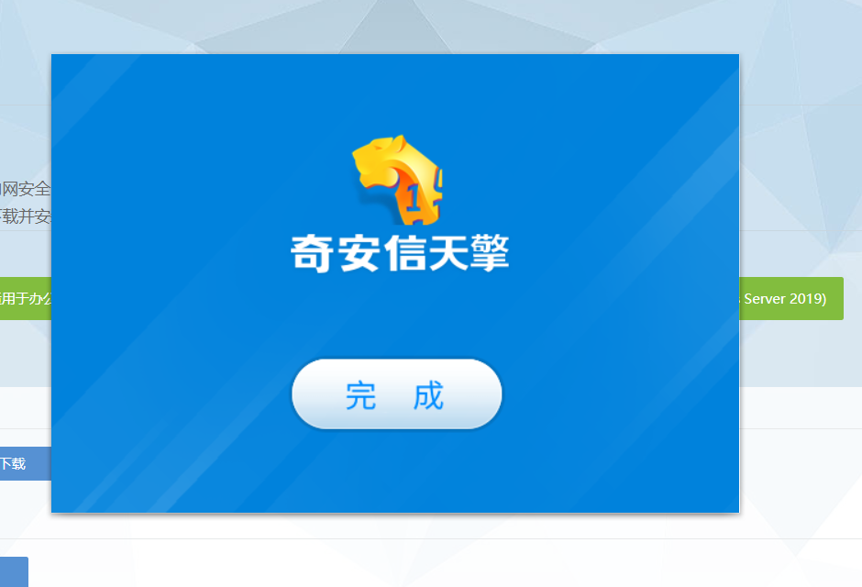
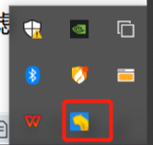

完成安装，正常使用。
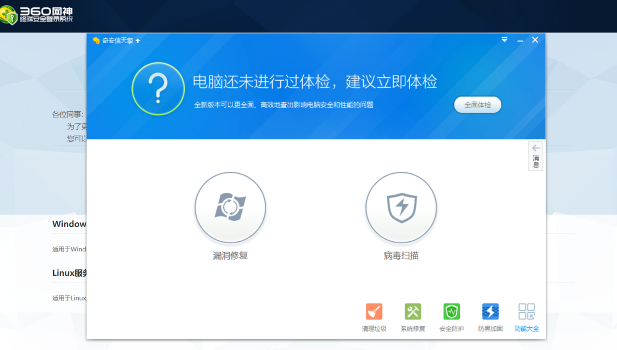

附录：

广告弹出问题解决方案
原因：部分老师在安装学校采购的企业版杀毒软件之前，已经安装类似腾讯电脑管家、火绒等的终端安全管理软件，同时开启了弹窗拦截功能，安装新的杀毒软件后由于默认未开启弹窗拦截，所以出现广告弹出的问题；
解决方案：打开360天擎管理界面，点击弹窗拦截功能，开启过滤
具体如下：
1）打开360天擎管理界面：
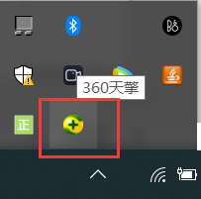
2）点击弹窗拦截功能：
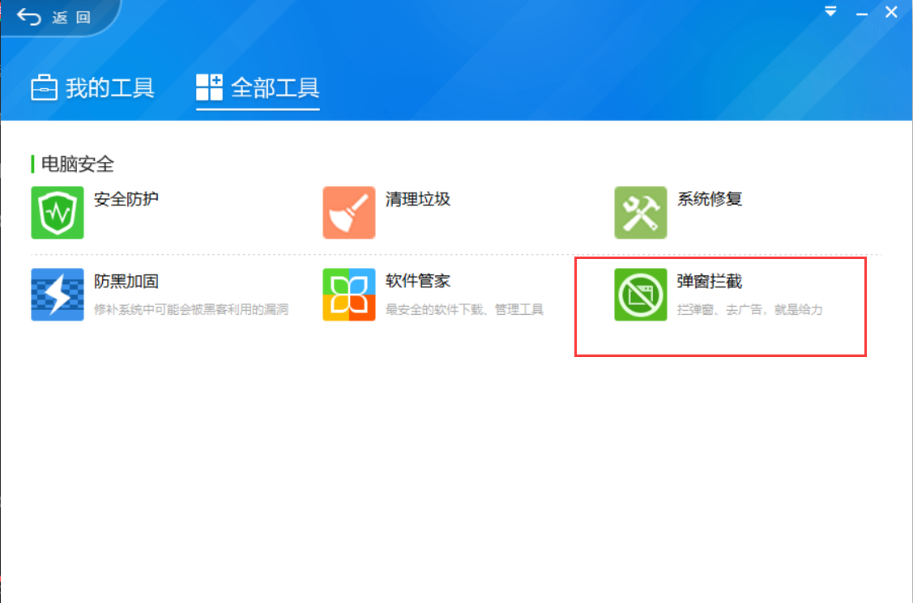
3）开启过滤：
